* ***Components/list-tab***

برای نشان دادن لینک آگهی ها یا اعلانات بر اساس جدیدترین یا پربازدید ترین یا ... استفاده می شود.

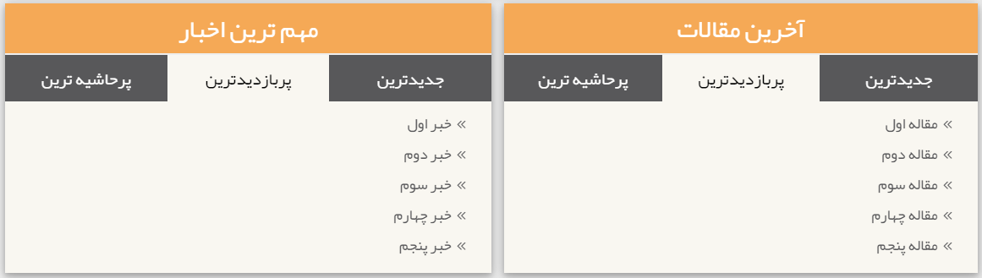

* نحوه استفاده از این کامپوننت
* {{ partial('components/list-tab/list-tab') }}